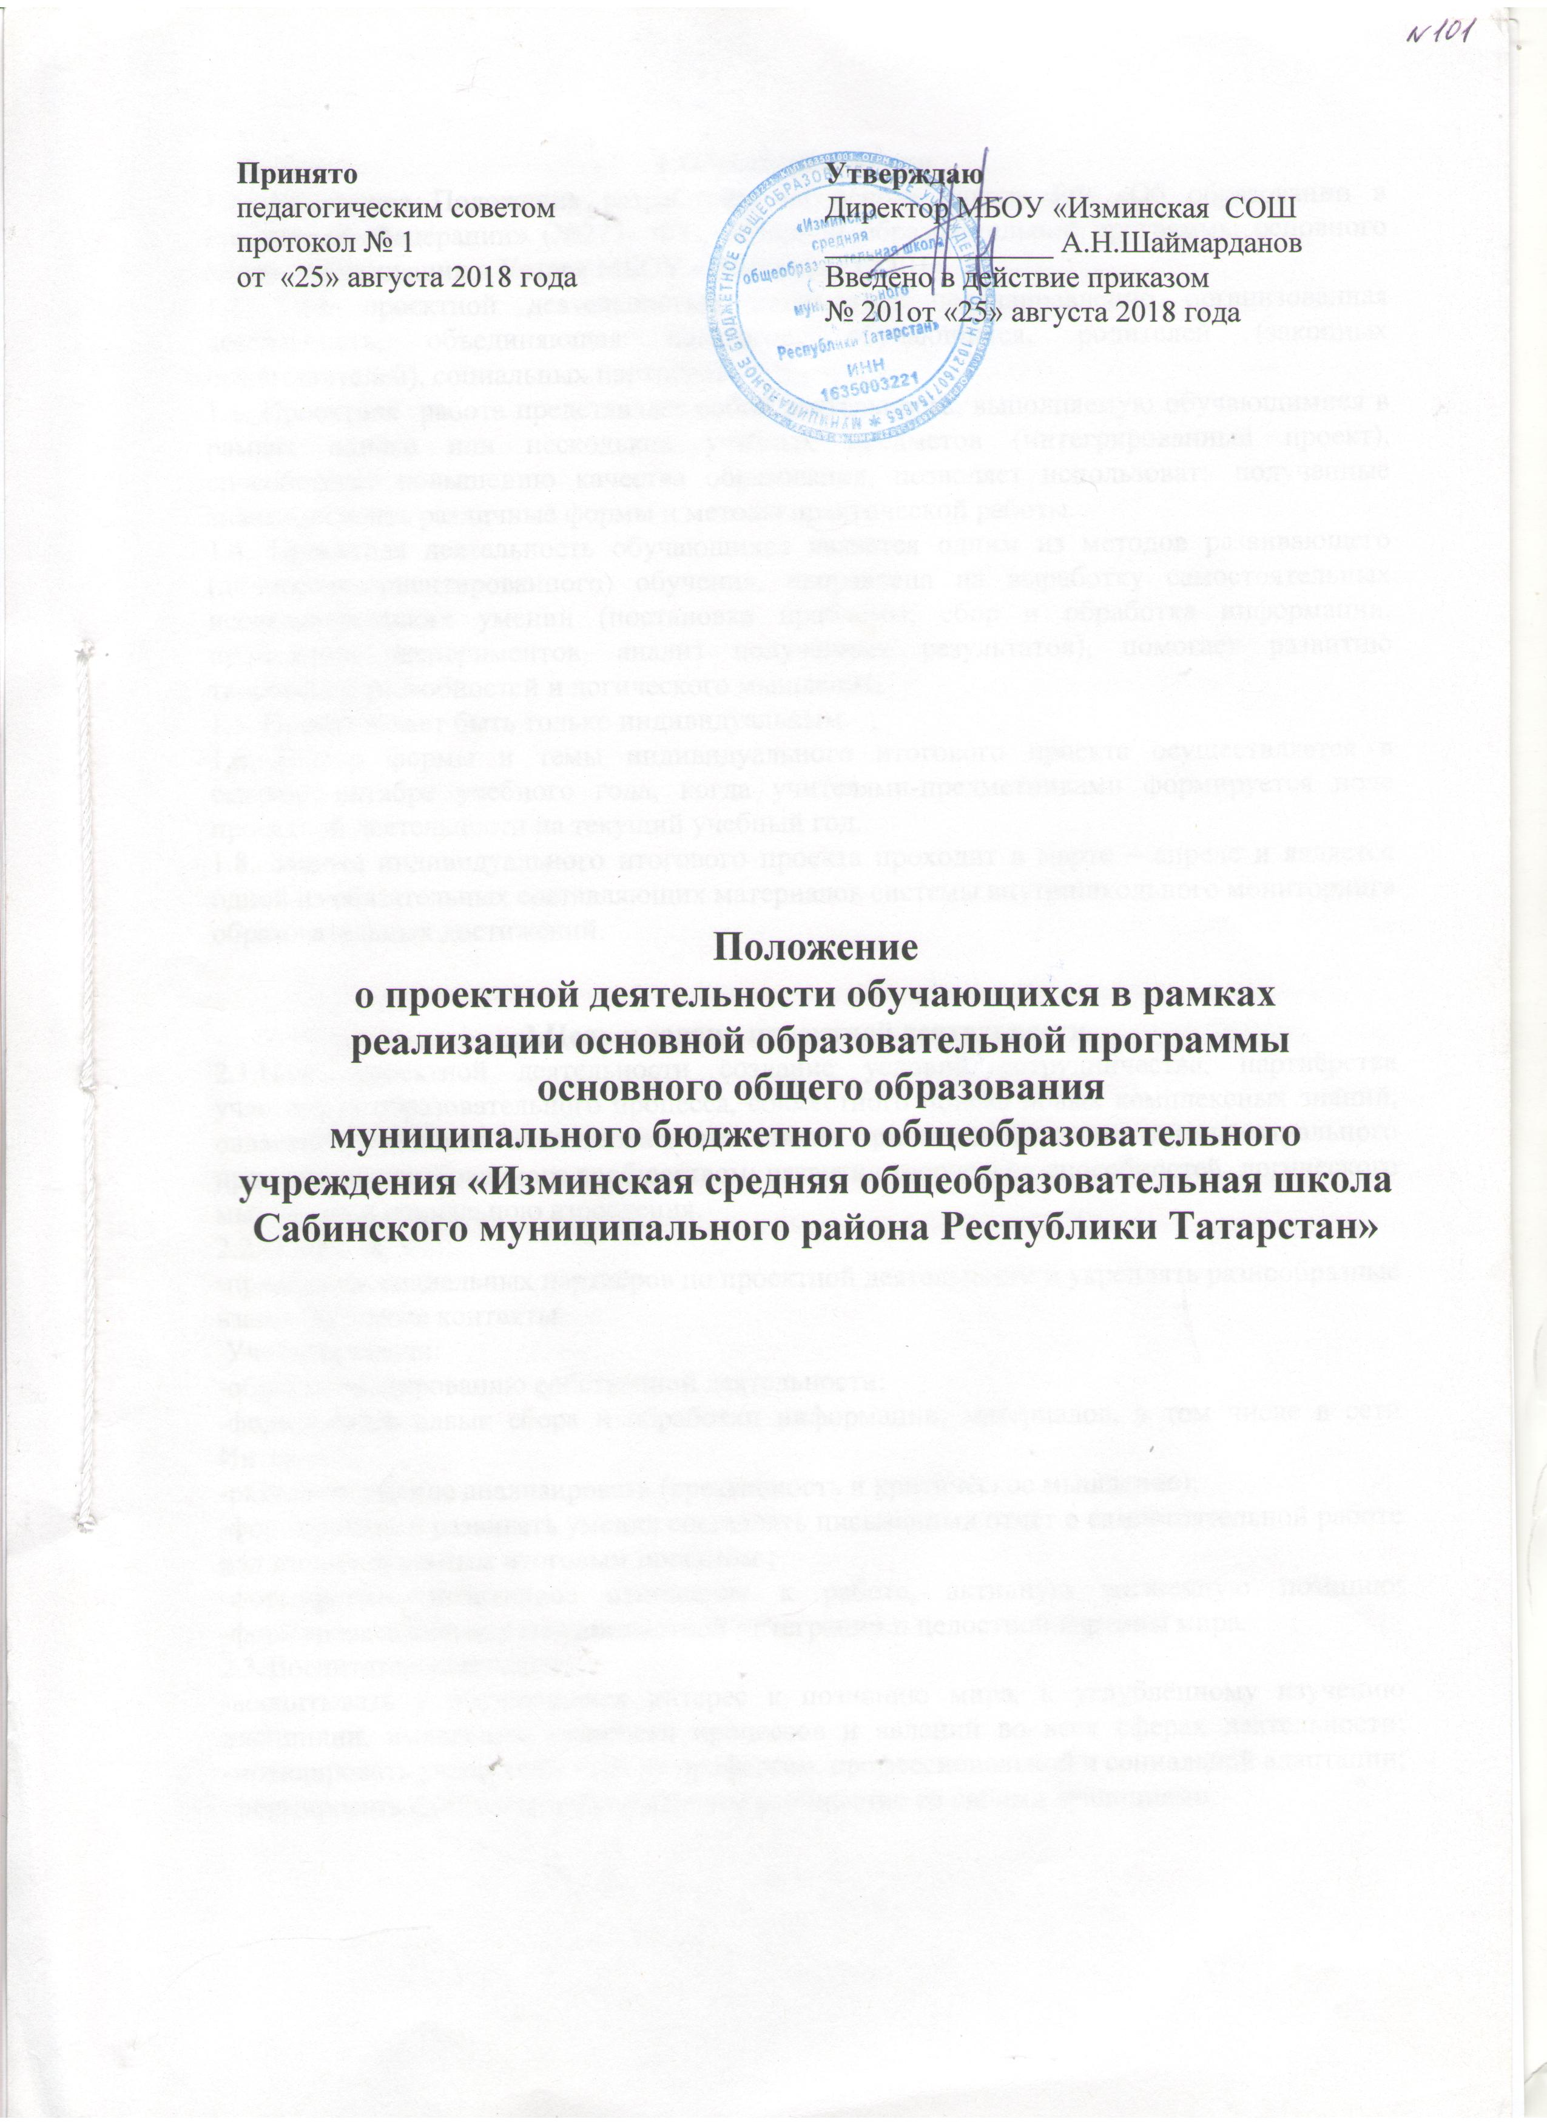

1.Общие положения
1.1. Настоящее Положение разработано на основе Закона РФ «Об образовании в Российской Федерации» (№273- ФЗ), основной образовательной программы основного общего образования и Устава МБОУ «Изминская СОШ».
1.2. Под проектной деятельностью понимается целенаправленно организованная деятельность, объединяющая педагогов, обучающихся, родителей (законных представителей), социальных партнёров.
1.3. Проектная работа представляет собой деятельность, выполняемую обучающимися в рамках одного или нескольких учебных предметов (интегрированный проект), способствует повышению качества образования, позволяет использовать полученные знания, освоить различные формы и методы практической работы.
1.4. Проектная деятельность обучающихся является одним из методов развивающего (личностно-ориентированного) обучения, направлена на выработку самостоятельных исследовательских умений (постановка проблемы, сбор и обработка информации, проведение экспериментов, анализ полученных результатов), помогает развитию творческих способностей и логического мышления.
1.5. Включение учащихся в проектную деятельность - один из путей повышения мотивации и эффективности учебной деятельности на всех уровнях образования, который обеспечивает достижение обучающимися метапредметных планируемых результатов освоения основной образовательной программы основного общего образования.
1.6. В организации и обеспечении проектной участвуют все педагогические структуры школы.
1.7. Проект-это форма организации совместной деятельности ученика (учеников) и руководителя (учителя, родителей, социальных партнёров), направленная на достижение поставленной цели и решение проблемы, значимой для учащегося, оформленная в виде конечного продукта.

2.Цель и задачи проектной деятельности
2.1.Цель проектной деятельности создание условий сотрудничества, партнёрства участников образовательного процесса, совместного поиска новых комплексных знаний, овладения умениями использовать эти знания при создании своего интеллектуального продукта, востребованного сообществом; развития творческих способностей, логического мышления и социальною взросления.
2.2.Общие задачи:
-привлекать социальных партнёров по проектной деятельности и укреплять разнообразные взаимополезные контакты.
Учебные задачи:
-обучать планированию собственной деятельности;
-формировать навык сбора и обработки информации, материалов, в том числе в сети Интернет;
-развивать умение анализировать (креативность и критическое мышление);
формировать и развивать умения составлять письменный отчёт о самостоятельной работе над индивидуальным итоговым проектом ;
-формировать позитивное отношение к работе, активную жизненную позицию; -формировать систему межпредметной интеграции и целостной картины мира.
- Воспитательные задачи:
-воспитывать у обучающихся интерес к познанию мира, к углублённому изучению дисциплин, выявлению сущности процессов и явлений во всех сферах деятельности; -мотивировать учащихся к выбору профессии, профессиональной и социальной адаптации; -формировать единое школьное научное сообщество со своими традициями.

3. Проект как форма итоговой аттестации обучающихся на уровне основного общего образования
- Индивидуальный итоговый проект представляет собой учебный проект, выполняемый обучающимся 9 класса в рамках одного или нескольких учебных предметов с целью продемонстрировать свои достижения в самостоятельном освоении содержания и методов избранных областей знаний и/или видов деятельности и способность проектировать и осуществлять целесообразную и результативную деятельность (учебно-познавательную, конструкторскую, социальную, художественно-творческую).
- Индивидуальный итоговый проект должен быть выполнимым и соответствовать возрасту, способностям и возможностям обучающегося.
- Тема индивидуального итогового проекта должна быть интересна для обучающегося и совпадать с зоной его ближайшего развития.
- Индивидуальный итоговый проект может включать один из аспектов избранной проблемы, тем самым быть открытым для её дальнейшего изучения.
- Индивидуальный итоговый проект должен иметь практическую направленность и быть востребованным, иметь возможность применения в той или иной сфере человеческой деятельности.
- Индивидуальный итоговый проект является основным объектом оценки метапредметных результатов, полученных учащимися в ходе освоения образовательных программ по учебным предметам.
- Выполнение индивидуального итогового проекта обязательно для каждого обучающегося, его невыполнение равноценно получению неудовлетворительной оценки по любому учебному предмету, является условием допуска на государственную итоговую аттестацию.
- Результаты выполнения индивидуального итогового проекта могут рассматриваться как дополнительное основание при зачислении выпускника 9 класса на избранное им направление профильного обучения на уровне среднего общего образования.
4.Требования к организации работы над индивидуальным итоговым проектом
4.1.Общее руководство проектной деятельностью обучающихся на уровне основного общего образования осуществляют заместители директора по учебной работе.
- Руководителем, консультантом индивидуального итогового проекта обучающегося могут быть педагогические работники, родители (законные представители) обучающихся, сотрудники иных организаций по профилю проекта (социальные партнёры).
- Инициатором в выборе руководителя проекта является обучающийся.
- Руководители проекта:
-организуют работу обучающегося над индивидуальным итоговым проектом; -представляют список учащихся и тем проектной работы; план работы для рассмотрения на методическом совете школы;
-обращаются за консультациями к специалистам по просьбе обучающихся;
-проводят индивидуальные консультации с обучающимися, испытывающими затруднения на разных этапах работы;
-заявляют об участии обучающихся в конкурсах, НПК различного уровня,
4.7. Обучающиеся самостоятельно выбирают предметную область, в которой будет проходить работа над индивидуальным итоговым проектом.
4.8.Обучающиеся вместе с руководителем выбирают тему, определяют результат (продукт) работы и её жанровые особенности, планируют деятельность.

5. Требования к содержанию и направленности индивидуальных итоговых проектов
- Индивидуальный итоговый проект может быть по содержанию:
-монопредметный -относящийся к определённым областям знаний;
метапредметный - относящийся к определённой области деятельности;
-по доминирующей деятельности:
-информационный (поисковый) направлен на сбор информации об объекте, явлении, на ознакомление с ней участников проекта, её анализ и обобщение фактов;
-исследовательский - подчинённый логике небольшого исследования, имеет структуру, совпадающую с исследованием;
-творческий - предлагает максимально свободный подход к представлению результата (спектакль, сценарий, концерт, шоу, акция и т.д.);
-практико-ориентированный (прикладной)- нацелен на социальные интересы участников проекта или заказчика;
-игровой (ролевой) - участники таких проектов принимают на себя определенные роли, обусловленные характером и содержанием проекта.
Среди возможных форм представления результатов проектной деятельности можно выделить следующие:
- макеты, модели, рабочие установки, схемы, план-карты;
- постеры, презентации;
- альбомы, буклеты, брошюры, книги;
- реконструкции событий;
- эссе, рассказы, стихи, рисунки;
- результаты исследовательских экспедиций, обработки архивов и мемуаров;
- документальные фильмы, мультфильмы;
- выставки, игры, тематические вечера, концерты;
- сценарии мероприятий;
- веб-сайты, программное обеспечение, компакт-диски (или другие цифровые носители) и др.
Результаты также могут быть представлены в ходе проведения конференций, семинаров и круглых столов в виде защиты, которая проходит в конце учебного года.

  - Требования к оформлению индивидуального итогового проекта.
    - В состав материалов, которые должны были быть подготовлены по завершению проекта для его защиты, в обязательном порядке включаются
      - продукт проектной деятельности;
      - паспорт проекта, в котором выделены: титульный лист, где указаны:
- полное наименование образовательной организации,
- название проекта, автор и руководитель проекта, консультант,
- год его выполнения;
пояснительную записку, в которой указаны:
- цель и задачи проекта;
- краткое описание хода его выполнения и полученных результатов;
  - список литературы и материально-технических ресурсов;
  - отзыв руководителя проекта (рецензия), содержащий краткую характеристику работы учащегося в ходе выполнения проекта, в том числе: а) инициативности и самостоятельности;
б) ответственности (включая динамику отношения к выполняемой работе);
в) исполнительской дисциплины;
г) практической направленности проекта. При наличии в выполненной работе соответствующих оснований в отзыве может быть также отмечена новизна подхода и/или полученных решений, актуальность и практическая значимость полученных результатов.
  - приложения (графики, схемы, таблицы и т.д.) выносятся в отдельный блок .
7. Сроки и этапы выполнения индивидуального итогового проекта
7.1. Сроки подготовки и защиты индивидуального итогового проекта определяются регламентом работы над проектом:
№ | Этапы работы над проектом | Содержание работы | Представление результата
1 | Подготовительный (сентябрь) | Определение темы, цели и задач индивидуального итогового проекта | Организация работы по защите индивидуального итогового проекта
2 | Организационный  Планирование  (Октябрь-ноябрь) | Формулировка проблемы; Определение метапредметных планируемых результатов; Определение источников информации, способов сбора и анализа; Определение типа проекта, способа представления результатов, продукта проектной деятельности Установление процедур и критериев оценки результатов. | План работы над  проектом
3 | Практический  Работа над проектом (Ноябрь-апрель) | Выдвижение гипотез.  Сбор и уточнение информации  (интервью, опросы, наблюдения,  эксперименты и т.д.) Выявление и  обсуждение альтернатив, возникших в  ходе выполнения проекта. Выбор  оптимального варианта хода проекта.  Поэтапное выполнение задач проекта.  Подбор инструментария и его  применение;  Консультирование.
4 | Презентационный (май) | Публичная презентация продуктов проектной деятельности. | защита проектов
5 | Аналитический (май) | Анализ выполнения проекта, достигнутых результатов (успехов и неудач) и причин этого. | Определение уровня  сформированности  метапредметных  планируемых  результатов.  Подготовка  характеристики  выпускника 9класса

8.Подведение итогов работы над индивидуальным итоговым проектом
- Для защиты индивидуальных итоговых проектов проводится практическая конференция
- На защите проектов присутствуют руководители проектов, в качестве общественных наблюдателей могут присутствовать родители или законные представители обучающихся.

9. Требования к защите индивидуального итогового проекта
9.1.Защита индивидуального итогового проекта является одной из обязательных составляющих материалов системы внутришкольного мониторинга образовательных достижений обучающихся.
9.2. Учащиеся представляют свой проект за одну неделю до защиты для просмотра комиссии.
9.3. Учащиеся публично защищают свой проект
9.4. Публичная защита индивидуального итогового проекта проводится в устной форме с обязательной демонстрацией фрагментов проекта или презентации и не должна превышать 7-10 минут, количество слайдов в презентации - не более 15.
9.5. После завершения выступления ученик должен ответить на вопросы комиссии (если таковые возникли).
9.6. Публичное представление индивидуального итогового проекта обучающегося должно содержать:
обоснование выбранной темы, доказательства её актуальности, цели и задачи проекта и степень их выполнения,
обязательное указание на степень самостоятельности проделанной работы,
описание возможностей применения продукта на практике в разных сферах деятельности;
также учитывается:
эмоциональное воздействие на слушателей, правильность речи, артистичность,умение реагировать на вопросы, аргументируя свой ответ, дизайн проекта.
9.7.Все демонстрационные материалы для защиты индивидуального итогового проекта должны быть заранее записаны на компьютер, использующийся во время защиты.
9.8. Критерии к оформлению проекта представлены в приложении 1

10.Критерии оценки индивидуальных итоговых проектов
10.1. Комиссия оценивает уровень сформированности метапредметных планируемых результатов обучающихся 9 классов, продемонстрированный ими в ходе выполнения индивидуального итогового проекта на основании рассмотрения представленного продукта и рецензии руководителя.
- При оценке индивидуального итогового проекта выделяется 4 уровня сформированности навыков проектной деятельности: низкий, базовый, повышенный и высокий главное отличие которых состоит в степени самостоятельности обучающихся в ходе выполнения проекта.
- Оценивание метапредметных планируемых результатов обучающегося в ходе защиты индивидуального итогового проекта происходит в соответствии с критериями оценки проекта (приложение 2).

Приложение 1
Памятки для учащихся
1. Памятка для подготовки публичного выступления
1. Общие рекомендации.
- Тщательно продумайте план вашего выступления. Оно должно включать введение, основную часть и заключение. Укажите, чему вы научились, возможные пути дальнейшего изучения.
- Составьте ваше выступление так, чтобы рассказ занимал по времени 5 -7 минут. Помните, что хорошо воспринимается эмоциональное и короткое по времени изложение материала с использованием интересных примеров.
- Не забывайте о том, что последовательное изложение позволяет слушателям лучше понять выступающего.
- Употребляйте только понятные вам термины.
- Хорошо воспринимается рассказ, а не чтение текста.
- Подумайте и составьте возможные вопросы.
  - Техника подготовки.
- Проведите репетицию своего выступления и доведите его до нужной продолжительности.
- Выпишите на отдельные карточки ту часть содержания, которая прозвучит в выступлении, и разложите их по порядку.
- Заранее продумайте детали своего рабочего места.
- Приготовьте чёткий и красочный наглядный материал.
- Проведите тренировочные выступления перед друзьями, родственниками.
- Рекомендации выступающему.
- Начните свое выступление с приветствия.
- Огласите название вашего проекта, сформулируйте основную идею и причину выбора темы.
- Не забывайте об уважении к слушателям в течение своего выступления (говорите внятно).
- Поблагодарите слушателей за внимание, а руководителя - за помощь.
- Старайтесь ответить на все вопросы.
- Вопросы оппонентов.
- Помните о возможности попросить о повторении вопроса.
- Не обязательно торопиться с ответом, можно подумать, посоветоваться с соисполнителями проекта, посмотреть свои материалы.
- На поставленный вопрос следует отвечать кратко.
- Будьте правдивы. Хуже лукавить, чем прямо ответить на вопрос «Не знаю» или «Это находилось вне поля нашего исследования».
- Ответ на вопрос удобно начинать так: «Как было сказано в докладе».
После выступления оппонентов поблагодарите их за оценку работы, высказанные замечания.
- Согласитесь с тем, что в проекте действительно не отработано. Лучше открыто признать упущения в проекте.
2. Общие требования к оформлению проекта
- Текст работы представляется на белой бумаге формата А4 (297*210), текст располагается только на одной стороне листа.
- Ориентация - книжная, размер полей: левое - 3 см, верхнее и нижнее - 2 см, правое - 1,5 см
- Шрифт текста - Times New Roman
- Размер шрифта - 12 пунктов
- Межстрочный интервал - 1,5
- Абзацный отступ - 1,25 см
- Выравнивание основного текста по ширине, заголовки по центру
- Заголовки жирным шрифтом, точка не ставится
- Страницы должны быть пронумерованы. Нумерация страниц начинается с титульного листа, которому присваивается номер 1, но на страницу он не ставится.
Далее все страницы работы, включая список литературы и приложения, нумеруются по порядку до последней страницы.
- Нумерация страниц внизу страницы по центру.
- Каждая часть проекта оформляется на отдельном листе. Оформление титульного листа
Сведения об образовательном учреждении (вид, название) Название работы (тема)
- жирным шрифтом, размер от 20 до 22 пунктов Сведения об авторе (класс, Ф.И.)
Сведения о научном руководителе (должность, Ф.И.О.)
Населенный пункт, год
3.Рекомендации по созданию и предъявлению презентации для защиты проектной работы
3.1. Структура
Титульный слайд презентации включает:
полное наименование образовательной организации;
включает в себя название проекта (по центру) и информацию об авторе и руководителе проекта (в правом нижнем углу); год разработки проекта.
Текст слайдов должен быть информативным и содержать основную информацию по всем разделам проекта, расположенную в порядке представления каждого раздела. На остальных слайдах располагаются материалы введения,
основной части описания проекта (этапы, виды деятельности), заключения (результаты, выводы);
«слайд обратной связи» (благодарность за внимание, вопросы, обращение). Количество слайдов в презентации не более 15. Слайды должны быть озаглавлены.
Наглядность слайда может быть обеспечена при помощи анимации, цветовых эффектов,
иллюстраций, графиков, схем, таблиц;
3.2. Содержание
Основная часть презентации - предъявление содержания проекта (от анализа проблемы, от цели и задач проекта до предъявления продукта).
Содержание следует излагать чётко, кратко, не перегружая слайды избыточной текстовой информацией.
Детализированное описание следует размещать в тексте работы.
Следует придерживаться одного из важнейших принципов презентации - минимум текстовой информации, максимум визуализации.
Оформление. Следует использовать единую цветовую схему (не более 3-х цветов).
Цвет текста определяется по контрасту с основным цветовым фоном презентации.
3.3. Размер шрифта: для заголовка - не менее 28, для текста -18-22.
3.4. Устное предъявление
Время устного предъявления - 7-10 минут.
Приветствуется интерактивный контакт с аудиторией.
3.5. Структура стендового доклада включает:
- Заголовок (титул) доклада, который включает название доклада, ФИО авторов и название учреждения, где выполнена работа.
- Введение.
- Материал и методы.
- Результаты и обсуждение.
- Заключение (выводы).
- Благодарности (при необходимости).
3.5.1 Общие требования к стендовому докладу
1. Материал должен быть представлен лаконично, ясно и четко и быть понятен даже в отсутствие авторов.
2. Соотношение иллюстративной и текстовой информации — приблизительно 1:1.
3. Все рисунки и таблицы должны иметь соответствующие подписи.
4. Шрифт должен быть легко читаем с расстояния 1-2 метра. Минимальный размер — 24 пт.
5. Материалы и иллюстрации, выполненные в цвете, воспринимаются лучше.
6. Размер стенда оговаривается заранее.

Общим требованием ко всем работам является необходимость соблюдения норм и правил цитирования, ссылок на различные источники. В случае заимствования текста работы (плагиата) без указания ссылок на источник проект к защите не допускается.
В содержание проекта не могут быть включены материалы, противоречащие действующему законодательству (в том числе персональные данные без письменного согласия на их использование).
Приложение 2

Критерии оценивания проекта и его защиты
Оценочный лист индивидуального проекта

^{(название проекта)}
^{(Ф.И. ученика)}
^{(предмет)}
Критерии | Параметры | Фактический показатель  (от 1 до 3 баллов)
Тема проекта | Тема проекта актуальна для учащегося и отражает его индивидуальные потребности и интересы
Тема проекта | Тема отражает ключевую идею проекта и ожидаемый продукт проектной деятельности
Тема проекта | Тема сформулирована творчески, вызывает интерес аудитории
Разработанность проекта | Структура проекта соответствует его теме
Разработанность проекта | Разделы проекта отражают основные этапы работы над проектом
Разработанность проекта | Перечень задач проектной деятельности отвечает направлен на достижение конечного результата проекта
Разработанность проекта | Ход проекта по решению поставленных задач представлен в тексте проектной работы
Разработанность проекта | Выводы по результатам проектной деятельности зафиксированы в тексте проектной работы
Разработанность проекта | Приложения, иллюстрирующие достижение результатов проекта, включены в текст проектной работы
Значимость проекта для учащегося | Содержание проекта отражает индивидуальный познавательный стиль учащегося, его склонности и интересы
Значимость проекта для учащегося | Идея проекта значима для учащегося с позиций предпрофильной ориентации и (или) увлечений и интересов в системе дополнительного образования
Значимость проекта для учащегося | В тексте проектной работы и (или) в ходе презентации проекта учащийся демонстрирует меру своего интереса к результатам проекта, уверенно аргументирует самостоятельность его выполнения, показывает возможные перспективы использования результатов проекта
Оформление текста проектной работы | Текст проектной работы (включая приложения) оформлен в соответствии с принятыми в ОО требованиями
Оформление текста проектной работы | В оформлении текста проектной работы использованы оригинальные решения, способствующие ее положительному восприятию
Презентация проекта | Проектная работа сопровождается компьютерной презентацией
Презентация проекта | Компьютерная презентация выполнена качественно; ее достаточно для понимания концепции проекта без чтения текста проектной работы
Презентация проекта | Дизайн компьютерной презентации способствует положительному восприятию содержания проекта
Защита проекта | Защита проекта сопровождается компьютерной презентацией
Защита проекта | В ходе защиты проекта учащийся демонстрирует развитые речевые навыки и не испытывает коммуникативных барьеров
Защита проекта | Учащийся уверенно отвечает на вопросы по содержанию проектной деятельности
Защита проекта | Учащийся демонстрирует осведомленность в вопросах, связанных с содержанием проекта; способен дать развернутые комментарии по отдельным этапам проектной деятельности
ИТОГО: | Максимальный балл – 63

- Руководитель проекта________________(__________________________)
- 85 – 100 % – «отлично»; 70 – 84 % – «хорошо»; 50 – 69 % – «удовлетворительно»; менее 50 % - «неудовлетворительно».

